第23回東洋療法推進大会in 徳島

≪大会参加・懇親会・宿泊お申込のご案内≫

拝啓 皆様方には益々ご健勝のこととお慶び申し上げます。
さて、この度「第23回東洋療法推進大会in徳島」が9月に徳島市において開催されますことを心よりお祝い申し上げます。開催にあたり、本大会にご参加いただく皆様のお申込みを私ども下電観光バス株式会社が担当させていただくことになりました。
つきましては、ご案内の内容をご検討の上、お申し込み賜りますようお願い申し上げます。
敬具

令和6年6月吉日
下電観光バス株式会社 旅行営業部
本社営業所 所長 光吉 正宏

1. 開催期日 令和6年9月29日（日）12時 ～ 9月30日（月）13時

2. 大会会場
徳島グランヴィリオホテル 〒770-0941徳島県徳島市万代町３丁目5-1 TEL:088-624-1111
アクセスのご案内 https://www.grandvrio-hotelresort.com/tokushima/access/

3. 大会参加費 ※あはき免許のない介助者は無料
区分 | 全鍼師会会員 | 会員外 | 学生
現地（定員200名） | 10,000円 | 12,000円 | 2,000円
オンライン | 3,000円 | 5,000円 | 1,000円

4. 懇親会のご案内
令和6年9月29日（日） 18時～20時 徳島グランヴィリオホテル 懇親会費 10,000円

5. 宿泊ホテルのご案内
・宿泊日 令和6年9月28日（土）前泊 、 9月29日（日）当泊
・宿泊料金 お一人様1泊朝食付、税金・サ－ビス料込

No. | ホ テ ル 名 | 住 所・ＴＥＬ | 料金（税･サ込/お一人様あたり） |  |  | 会場より
No. | ホ テ ル 名 | 住 所・ＴＥＬ | 宿泊日 | シングル | ツイン | 会場より
1 | 徳島グランヴィリオホテル | 徳島県徳島市万代町  3-5-1  TEL:088-624-1111 | 9/28(土) | 11,000円 | 9,400円 | 会場  懇親会場
1 | 徳島グランヴィリオホテル | 徳島県徳島市万代町  3-5-1  TEL:088-624-1111 | 9/29(日) | 10,000円 | 8,400円 | 会場  懇親会場
2 | ホテルサンルート  徳島 | 徳島県徳島市元町1-5-1  TEL:088-653-8111 | 9/28(土) | 13,000円 | － | 会場より  車  約7分
2 | ホテルサンルート  徳島 | 徳島県徳島市元町1-5-1  TEL:088-653-8111 | 9/29(日) | 11,000円 | － | 会場より  車  約7分

※ホテルの部屋数に限りがありますので、ホテル割は申込順により弊社にてさせていただきます。予めご了承ください。
※喫煙・禁煙は確約ではありません。ご希望に添えない場合もございますのでご了承下さい。
※後泊が必要な方は備考欄にご入力下さい。

6. 申込み締切
令和6年7月31日（水）必着
※現地参加は定員の200名に達した時点で早期に締切る可能性がございます。

7. お申込方法・お支払いのご案内
- 全鍼師会会員のお申込み
全鍼師会会員は都道府県師会までお申込みください。師会担当者は申込用紙をホームページよりダウンロードし、入力後「下電観光バス(株)大会係」までメールに添付してお送りください。
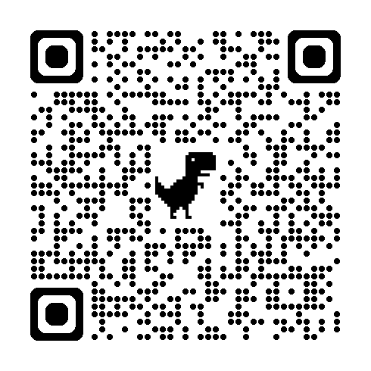
メールアドレス： zensin2024@shimoden.co.jp
- 会員外のお申込み
下記のGoogleフォーム、または右記のQRコードよりお申込みください。
お申込みフォーム：https://forms.gle/SMUYXyPkJW6G5W8N8
- 請求書等の送付並びにお支払い方法について
・8月下旬に請求書、払込取扱票（郵便局・コンビニ払い/30万円未満）、会場ホテルマップ、
宿泊ホテルマップ（申込者のみ）を郵送いたします。
・オンライン視聴の方はご入金確認後にパスワードを送付いたします。

8. 取消・変更のご案内
- ご変更、お取消は下電観光バス(株)までメールまたはFAXにてご連絡ください。
- 師会担当者が取消・変更する場合は、ご変更・お取消し分のみ申込用紙に入力し、メール
添付にて送信してください。ご変更の場合、変更部分を赤字で入力、お取消しの場合は赤
字で備考欄に「取消」と入力してください。
- 参加費は原則として返金いたしません。宿泊、懇親会の取消には下記の取消料が発生いた
します。
・弊社営業時間外のご連絡は、翌営業日の受付扱いとなります｡ご了承下さい。
・取消後のご返金は大会終了後、取消料及び所定の手数料を差し引き、返金いたします。

≪宿泊・懇親会の取消料金≫

取消料 | 9/6まで | 9/7～9/19 | 9/20～9/26 | 9/27 17時迄 | 9/27 17時以降
宿泊料金 | 無料 | 10％ | 30％ | 50％ | 100％
懇親会 | 無料 |  | 30％ | 50％ | 100％

9. 個人情報の取り扱いについて
お申込み時にご記入戴きました個人情報につきましては、弊社が担当する今大会に係わる目的以外の利用はいたしません。予約のための関係機関への情報提供につきましてはご了承下さい。

10. お申込・お問い合わせ先
【申込・宿泊に関する問合せ】
下電観光バス株式会社（担当：牧・山田） 営業時間/平日10時～17時（土･日･祝 休業）
〒700-0985 岡山市北区厚生町1-2-8 TEL：086-224-8824 FAX：086-231-2730
メールアドレス：zensin2024@shimoden.co.jp

【大会内容に関する問合せ】
公益社団法人 全日本鍼灸マッサージ師会
〒160-0004 東京都新宿区四谷3-12-17 TEL：03-3359-6049 FAX：03-3359-2023

